Madarasz Thomas AN2

**Dossier de documentation**

***Journey between dreams and memory***

Biographie :

Je suis Thomas Madarasz, étudiant à l’ESA Saint-Luc de Bruxelles, je suis né le 14 juin 1999 à Charleroi. J’ai grandi paisiblement et fais mes secondaires à l’IND de Loverval, une école générale, loin de tout aspect artistique. Après avoir réalisé une première année universitaire dans le domaine de l’économie, je me rends compte que ces études ne me passionnent pas et cela est un facteur déterminant pour ma réussite. Je me suis alors réorienté vers un cursus d’arts numériques où j’ai découvert un intérêt prononcé pour la programmation et le développement de jeux vidéo.

Note d’intention :

Journey between dreams and memory est une expérience numérique qui traite du temps. Comme son nom l’indique, c’est un voyage entre le rêve et la mémoire qui s’apparente à un voyage dans le temps. Le fait d’avancer le temps, d’aller dans le futur, est représenté par le rêve. Le fait d’aller dans le passé, l’action de se projeter en arrière, est représenté par la mémoire et les souvenirs.

Le projet se divise en 3 états. Un premier état stable où le train, qui n’est pas une représentation de qui que ce soit mais qui laisse plutôt présager au spectateur qu’il en est le passager, avance à une vitesse de croisière normale et l’environnement reste stable lui aussi. Cet état s’apparente au présent. Le deuxième état est quant à lui très instable. Le jour laisse place à la nuit. Le train accélère et ses vitres se colorent. L’environnement aussi devient instable. La mer de nuages change de couleurs et se déchaine. Cet état s’apparente au futur et au rêve, il représente la modification de la perception du temps. Par exemple, lors du sommeil ou de la prise de substance illicite, notre perception du temps est déformée. Le troisième état que je propose est un état stable mais éphémère. Il s’agit d’un état qui s’apparente au passé, au retour en arrière ou encore aux souvenirs. Le train ainsi que les rails qui s’envolent sont rembobinés. Cet état se déclenche mais n’a qu’une courte durée dans le temps. J’apparente le fait de forcer un retour au premier état à un retour à la réalité car celle-ci nous rattrape toujours tôt ou tard. Il est impossible de vivre toute une vie dans le passé ou dans ses souvenirs. Il est essentiel d’aller de l’avant.

Si la caméra suit un train c’est pour nous laisser penser que nous en sommes passager. Le fait que cela soit un train m’importait beaucoup car je trouve que le train symbolise quelque chose de fort vis-à-vis du temps et de notre rapport à celui-ci. Dans le train, nous n’avons pas de contrôle sur celui-ci, nous sommes contraints à se laisser guider par le conducteur et les rails. Ce caractère de non-contrôle est, selon moi, un caractère important dans la notion du temps. De plus, j’ai un rapport personnel assez significatif avec le train. En effet, nous vivons tous dans une société où tout va très vite, le temps est certainement la ressource la plus précieuse à l’heure actuelle. Entre l’école, le sport, la famille, les amis, … je ne sais personnellement plus où donner de la tête. Mais une fois dans le train, environ 4 à 5 fois par semaine, le temps est comme figé car je ne sais pas avancer sur toutes ces choses qui mangent tout mon temps. J’ai donc le temps du trajet devant moi pour penser en faisant abstraction de tout et cela est très précieux pour moi. C’est pourquoi le choix du train comme un des sujets au centre de mon projet était une évidence. Ce train a une particularité le différenciant des autres trains, c’est que celui-ci n’a jamais eu de gare d’arrivée ou de départ. Il est en route depuis la nuit des temps.

Concernant l’environnement, il est principalement constitué d’une mer de nuages. Cet élément se veut esthétique mais il a aussi un petit côté métaphorique dû à mon interprétation personnelle. En effet, lorsque on regarde les nuages on a l’impression qu’ils sont figés mais si on les regarde plus longtemps on remarque qu’ils se déplacent lentement comme si le temps se déroulait différemment à cette altitude. Je suis aussi pleinement conscient que les nuages se déplacent généralement assez rapidement et que cette impression de lenteur vient de la distance depuis laquelle nous les regardons. Dans cette mer de nuages, il y a aussi des sabliers géants dont l’évidence de leur présence dans un projet parlant du temps est assez forte pour que je ne doive l’expliquer. Ensuite, il y a aussi les sakura, les fameux cerisiers japonais, même s’ils ont facilement trouvé une place esthétique dans le projet, ceux-ci sont là de base pour la métaphore. En effet, au Japon, les sakura symbolisent l’éphémère de la vie et du temps à cause du caractère transitoire de leur floraison.

La caméra apporte aussi du sens au projet. Lors de l’état du présent, celle-ci tourne de manière constante autour du train et forme une boucle infinie si on ne vient pas la casser. Cette boucle représente celle de la vie de tous les jours. Les semaines et les mois se ressemblent et on échappe finalement à cette réalité que dans les moments où l’on se permet de rêver ou d’atteindre un autre monde peu importe la manière (dépassement de soi, alcool, substance illicite, jeu vidéo, amour, sexe...). C’est pourquoi lorsque nous passons dans cet état second, la caméra s’élève légèrement, elle prend du recul et regarde vers l’avant, vers l’infini. Lorsque nous passons dans le troisième état de mémoire, la caméra revient elle aussi en arrière cela a pour but d’aider la compréhension moins explicite de cet état.

Synopsis :

Journey between dreams and memory est une ballade numérique contemplative et un peu interactive. Elle prend place sous forme d’application réalisée dans Unity à destination de présentation sur ordinateur. L’application s’accompagne d’un controller indispensable pour le bon fonctionnement de celle-ci. Celui-ci est composé d’un arduino, d’un potentiomètre et d’un bouton. Le bouton et le potentiomètre étant été fusionnés, il suffit de tourner le controller ou d’appuyer dessus pour faire le tour des possibilités de celui-ci.

Afin d’exposer correctement ce projet, il faudrait un ordinateur, un écran FULL HD assez large sans pour autant être gigantesque ainsi qu’une petite pièce sobre sans fenêtre avec une seule porte plongée dans l’obscurité. Le but de la pièce sombre et isolée est de faire ressentir au spectateur ce détachement de la réalité et du temps au maximum. L’expérience se pratiquerait de préférence seul mais elle peut aussi se faire à plusieurs. Cependant, le controller n’est prévu que pour une seule personne.

Quant à la manière dont doit être utilisé le projet, je laisse carte blanche au spectateur de l’expérimenter comme bon lui semble afin qu’il puisse l’interpréter à sa manière et pas forcément à la manière que j’imaginais en le créant.

Positionnement artistique :

Je m’inspire du clip vidéo de *Bomfunk MC’s – Freestyler* dans le concept d’accélération du temps et du retour en arrière. En effet, dans le clip, on peut voir le personnage principal stopper, accélérer et remonter le temps à l’aide de son mp3 ce qui ressemble un peu à l’effet de mon controller sur mon projet.

<https://www.youtube.com/watch?v=ymNFyxvIdaM>

Je m’inspire de la chanson *Guardian Angel* de XXXTENTACION dont l’instrumental est le sample d’une autre de ses chansons mais joué à l’envers. L’autre chanson en question est *Jocelyn Flores.* Cela m’a inspiré dans l’aspect musical du projet pour le retour en arrière.

<https://www.youtube.com/watch?v=jrch8Pf_fJU>

<https://www.youtube.com/watch?v=FAucVNRx_mU>

*Le voyage de Chihiro* de Hayao Miyazaki m’a aussi inspiré sur le plan esthétique, notamment la scène du train naviguant sur la mer. Le ciel, la mer de nuages ainsi que le train ont bénéficié de cette référence.

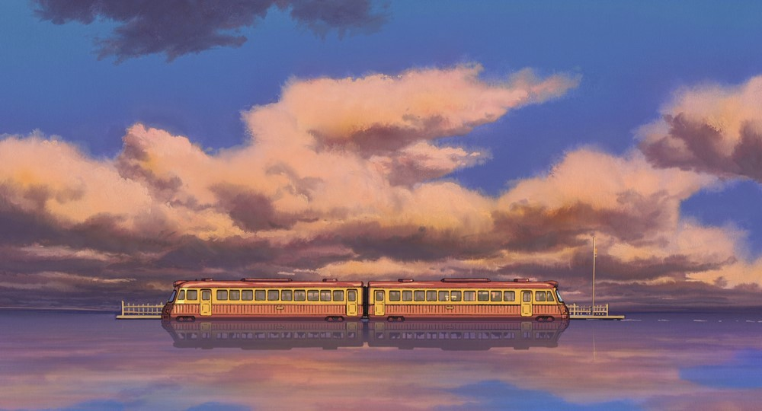[1]

Je m’inspire aussi de Rafaël Rozendaal et de son utilisation des couleurs. Les fenêtres du train en sont grandement inspirées.

<https://www.newrafael.com/>

Mais mon inspiration la plus importante, car c’est celle qui m’inspire la thématique, est *Prince of Persia : Les Sables du Temps* développé par Ubisoft. Bien que cette œuvre ne soit pas celle qui traite le plus, ni le mieux de la thématique, c’est celle qui, dans ma plus tendre enfance, m’a donné envie de m’y intéresser et de réfléchir à la notion du temps. Ce scénario et cette mécanique de retour dans le temps, présents dans le jeu m’ont fasciné et ont inspiré le retour dans le temps de mon projet aussi. D’ailleurs, les sabliers sont en quelque sorte un clin d’œil à cette référence-ci.

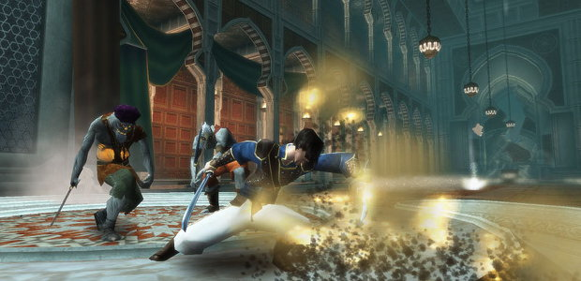[2]

Description du matériel, des logiciels, des médias et des techniques utilisés :

Matériel :

* Un ordinateur
* Un arduino nano
* Un câble mini USB/USB mâle universel
* Un breadboard
* Un potentiomètre
* Un bouton
* 5 fils de cuivre
* 2 résistances 47k ohms
* Classeur rigide
* Papier collant
* Boite coulissante
* Papier cadeau gris
* Papier
* Imprimante
* Ciseaux
* Cutter
* Colle

Logiciels :

* Unity3D
* Visual studio
* Maya
* Blender
* Photoshop
* Premiere
* Arduino
* Serial2UDP_Proxy

Médias :

* Ordinateur
* Arduino

Techniques :

* Concernant la couleur et de nombreux autres effets tels que la mer de nuages ou le sable qui s’écoule dans le sablier, cela a été réalisé à l’aide du shader graph de Unity et de l’URP.
* Les sakura ont été réalisé grâce à l’outil intégré de Unity permettant de créer des arbres.
* Tout l’aspect programmation à l’intérieur du projet a été réalisé en C#.
* L’arduino et Unity communiquent entre eux via OSCjack.

Etat d’avancement :

Réalisation du train :

Modélisation :

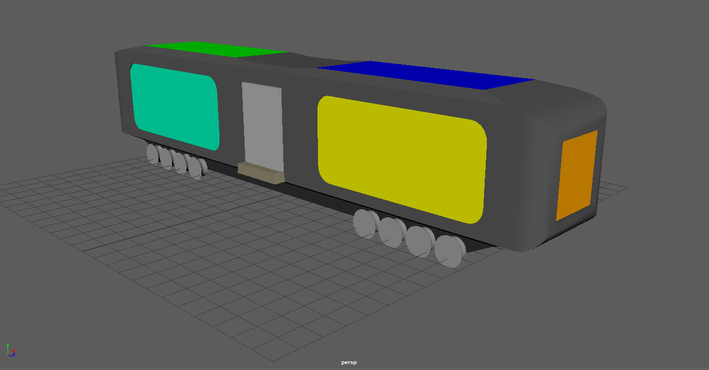

Texturisation :

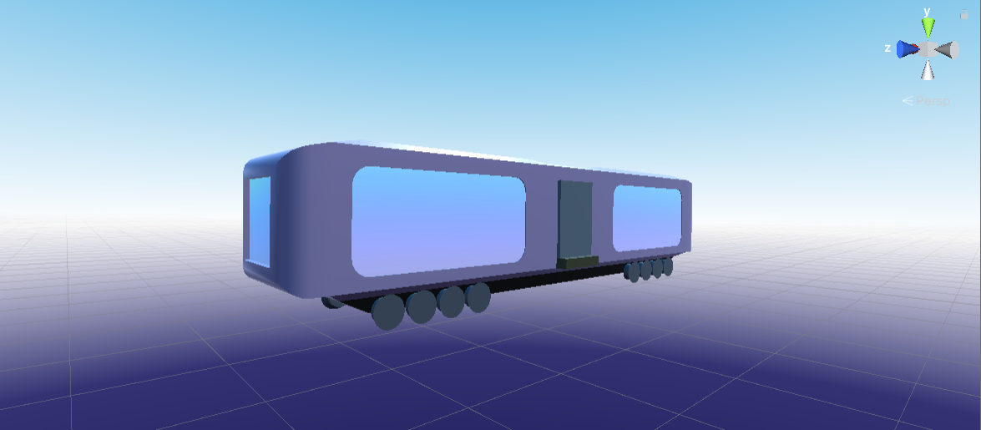

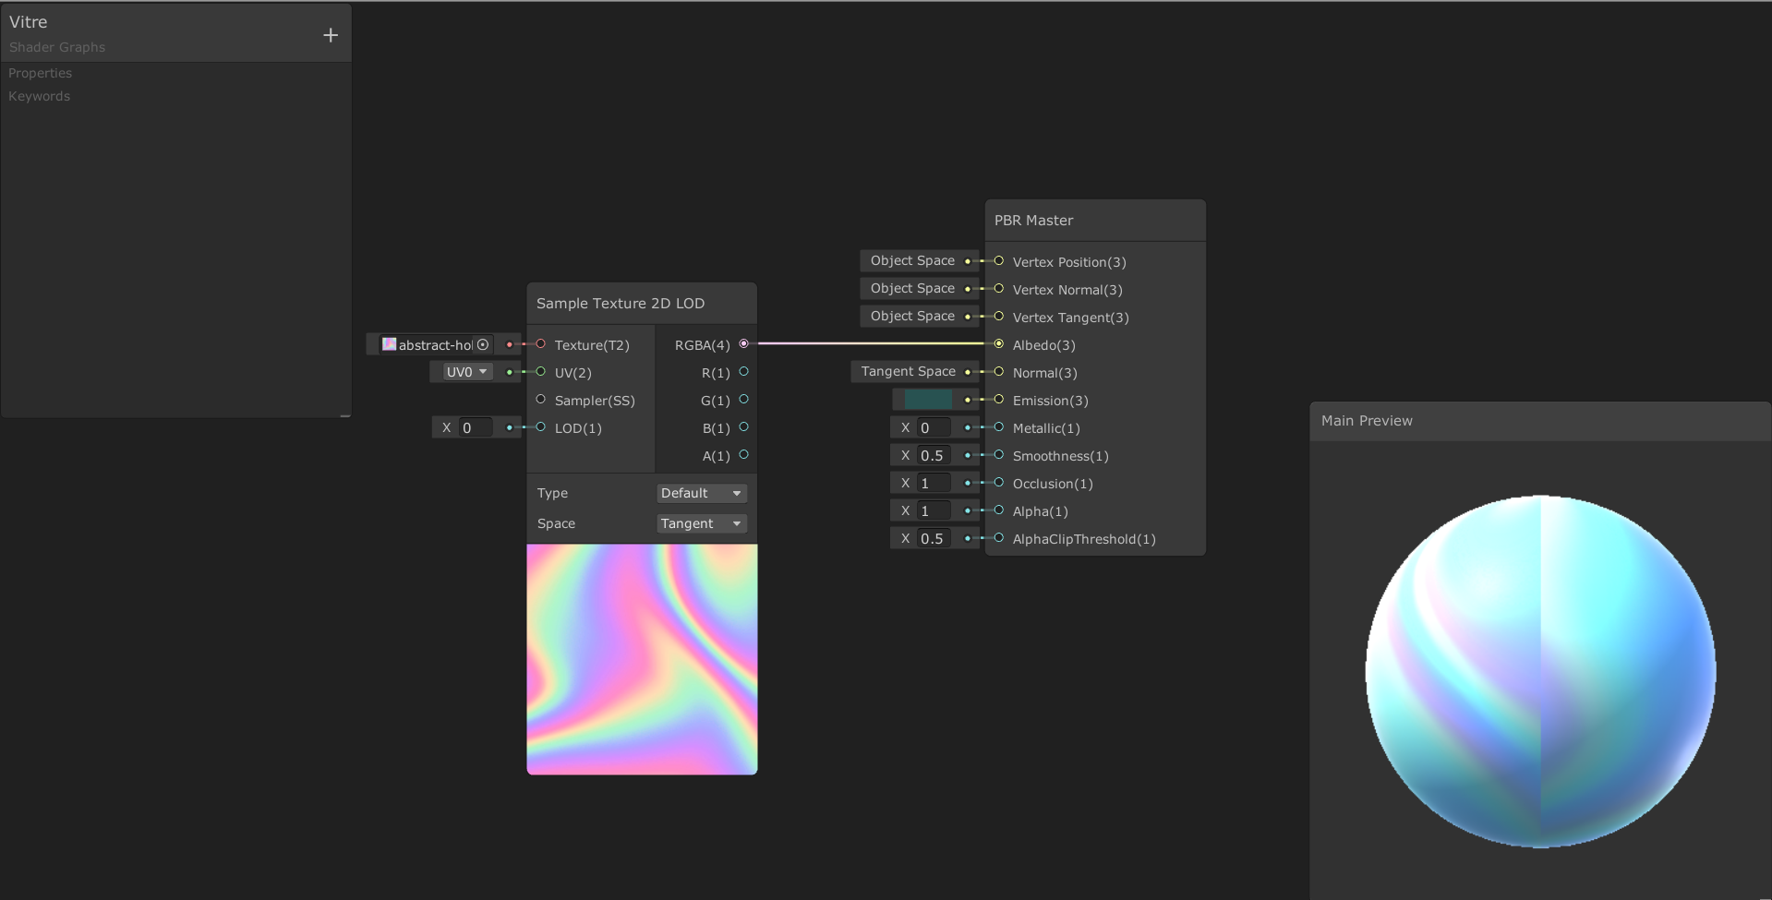

Effet accélération :

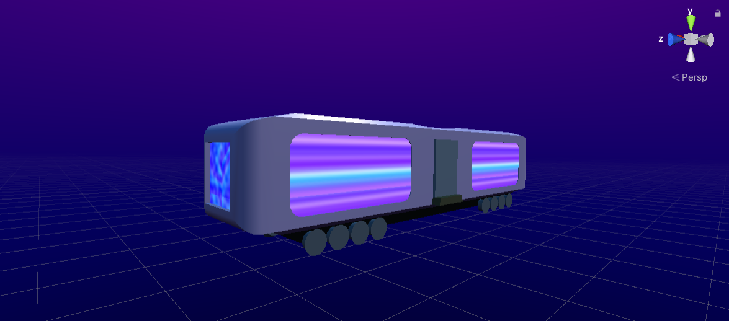

Réalisation des rails :

Modélisation :

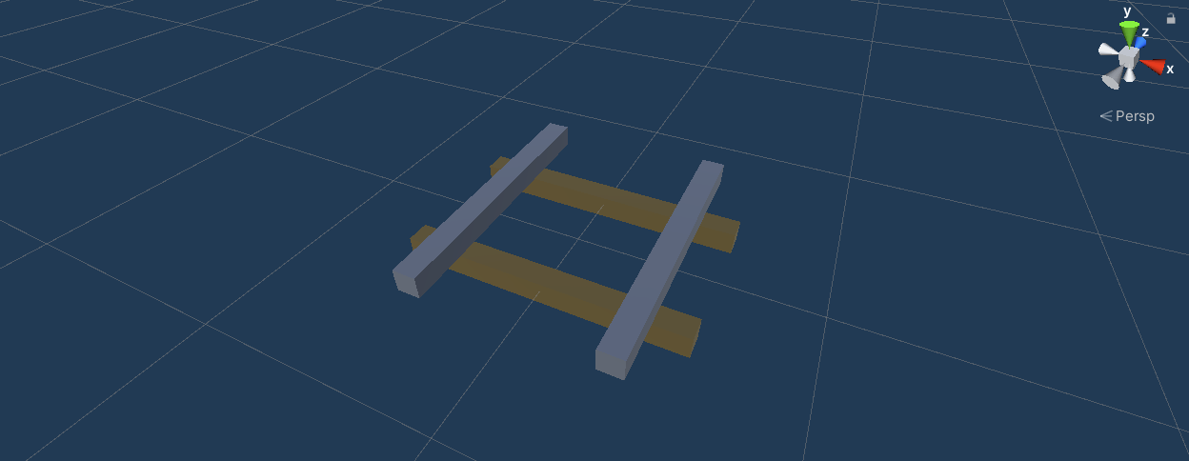

Ejection lors du passage du train :

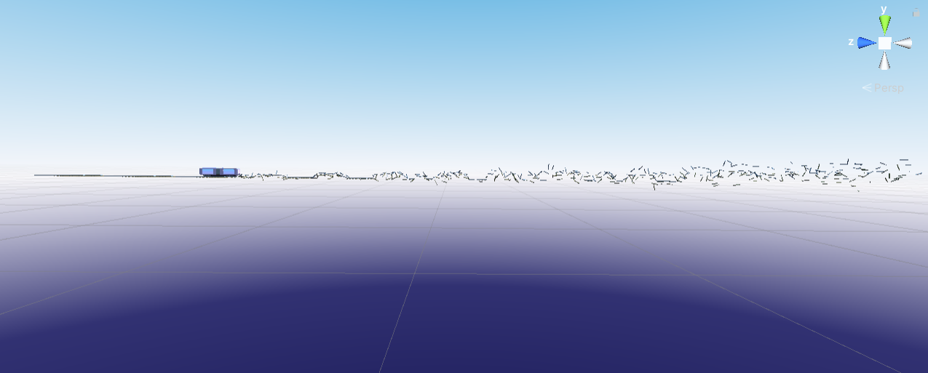

Réalisation mécanique du temps – Accélération du temps :

<https://youtu.be/zAkLW5QFqz8>

Réalisation mécanique du temps – Retour dans le temps :

<https://youtu.be/H47ZGR2YibI>

Réalisation mer de nuages :

Modélisation :

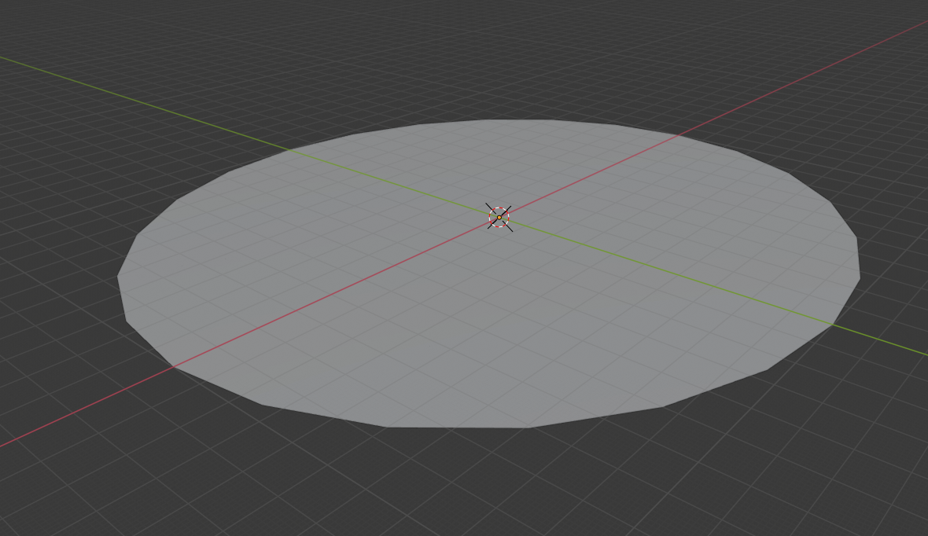

Réalisation du shader :

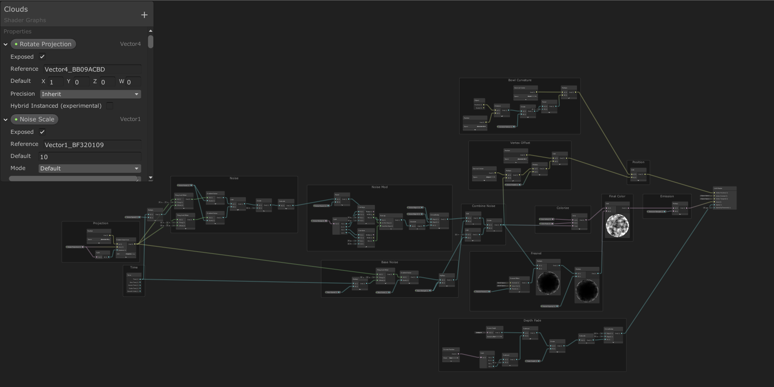

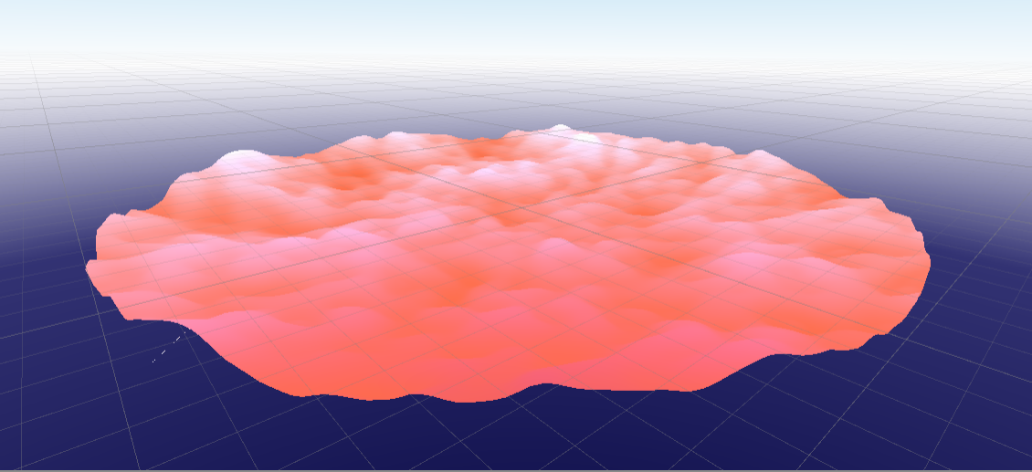

Effets de la mécanique sur la mer de nuages :

<https://youtu.be/mUm0RlsML2A>

Réalisation du sablier :

Modélisation :

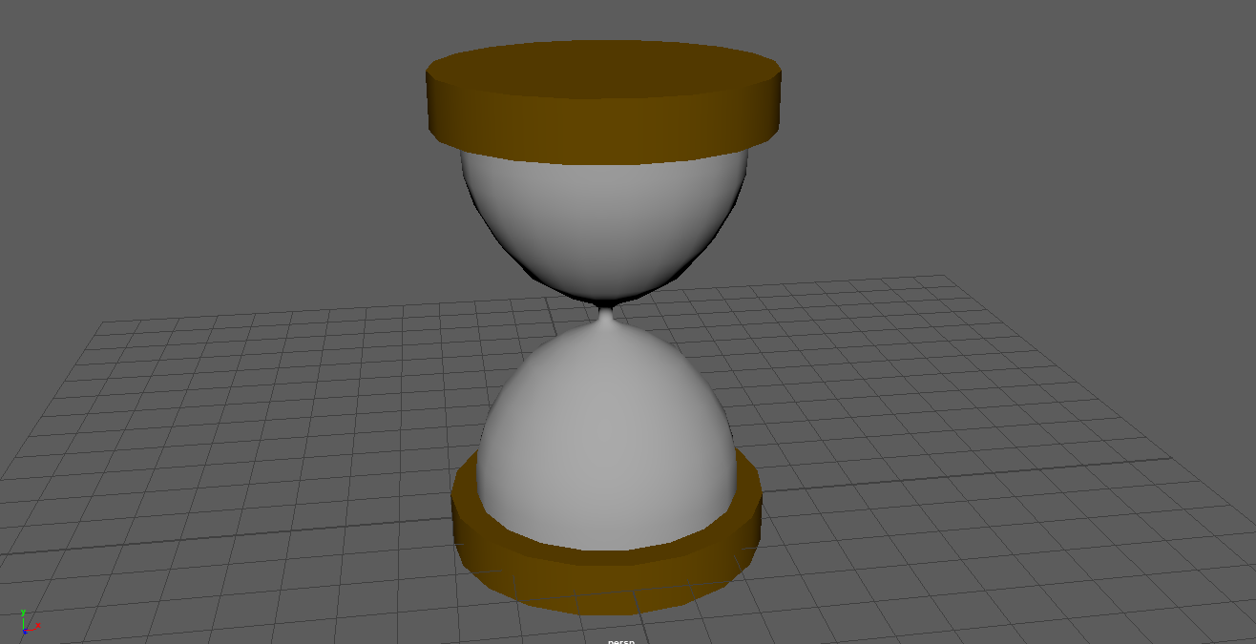

Réalisation du shader :

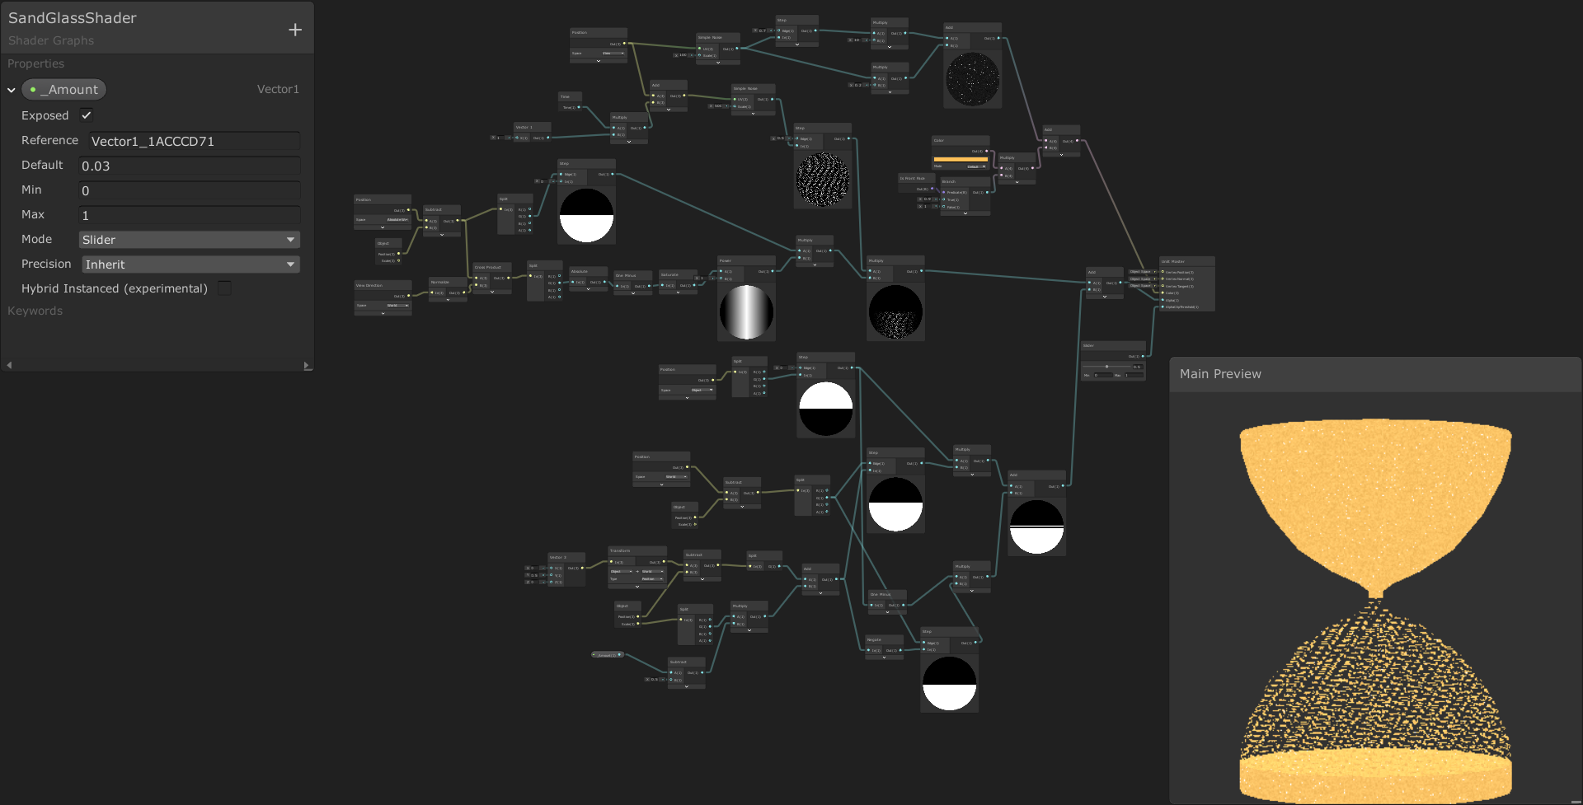

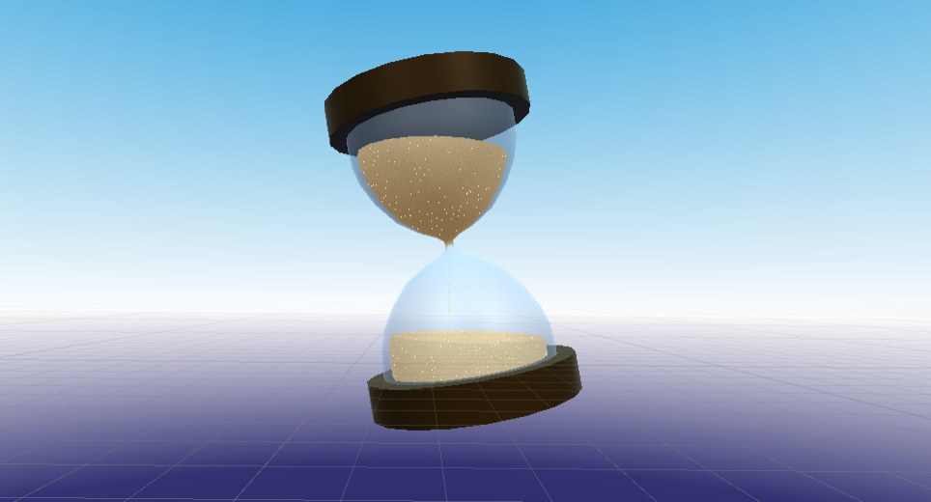

Réalisation du sakura :

Modélisation avec l’outil « Tree » de Unity :

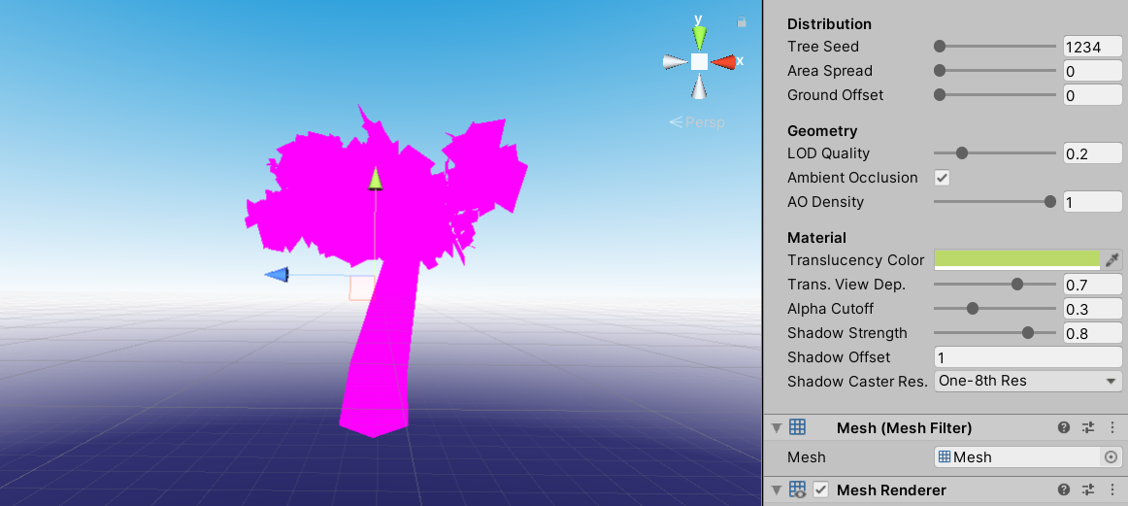

Application des textures gratuites et libres de droits :

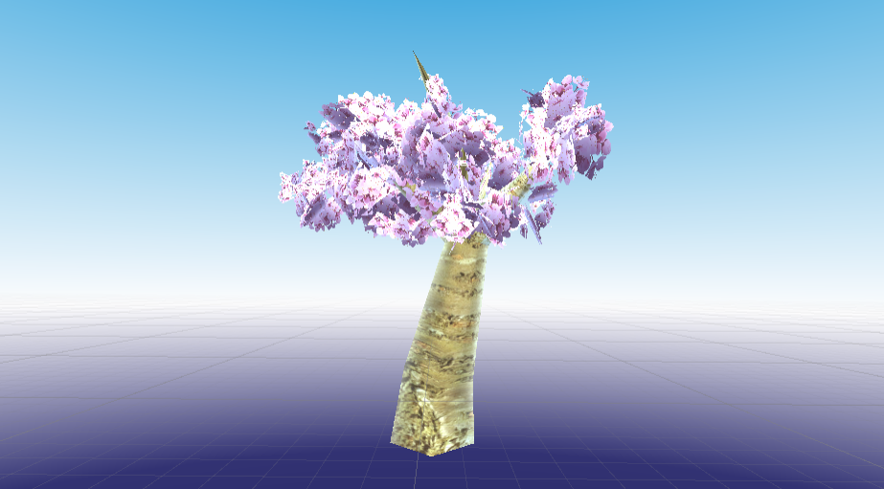

Réalisation des pétales :

Réalisation de la texture :

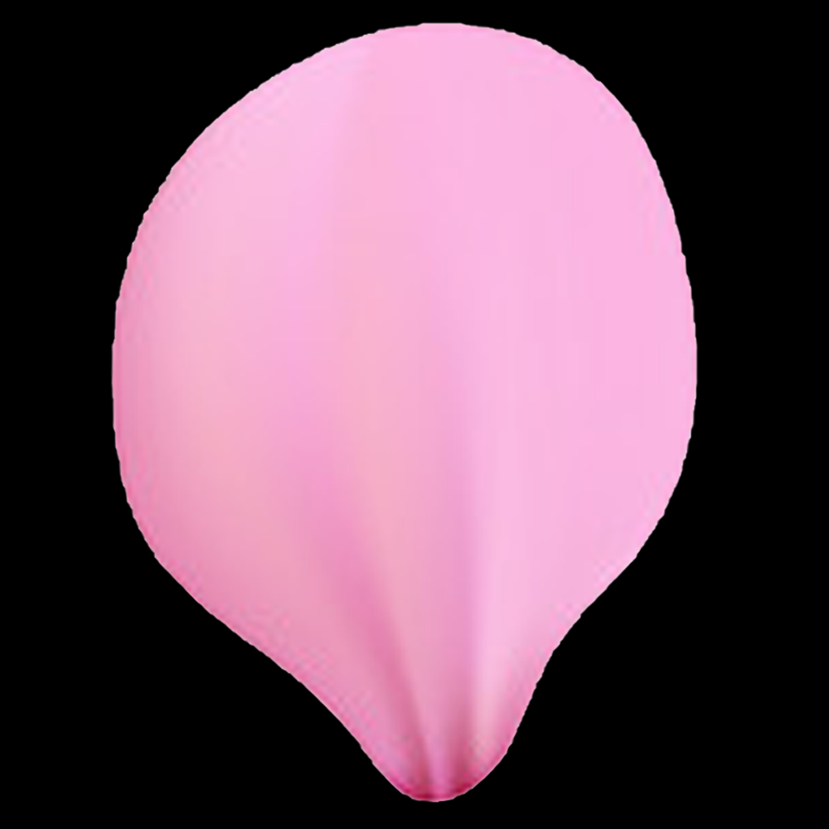

Création du système de particules :

<https://youtu.be/4cORv-sSq5A>

Effet de la mécanique sur les pétales :

<https://youtu.be/qZezpl4BZMQ>

Gestion de la caméra :

Rotation autour du train (Lors de l’état de base) :

<https://youtu.be/HUEHx1hFcXU>

Effet de la mécanique (Accélération du temps) sur la caméra :

<https://youtu.be/IiI44GSsU0o>

Effet de la mécanique (Retour dans le temps) sur la caméra :

Le changement visuel est trop peu significatif pour valoir la peine d’être montré comme les précédents mais vous saurez l’apprécier dans la vidéo de présentation du projet.

Réalisation de Controller :

Premier prototype fonctionnel :

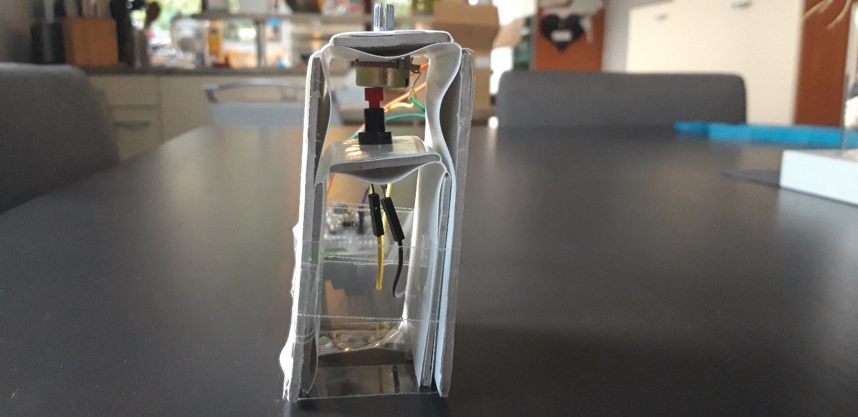

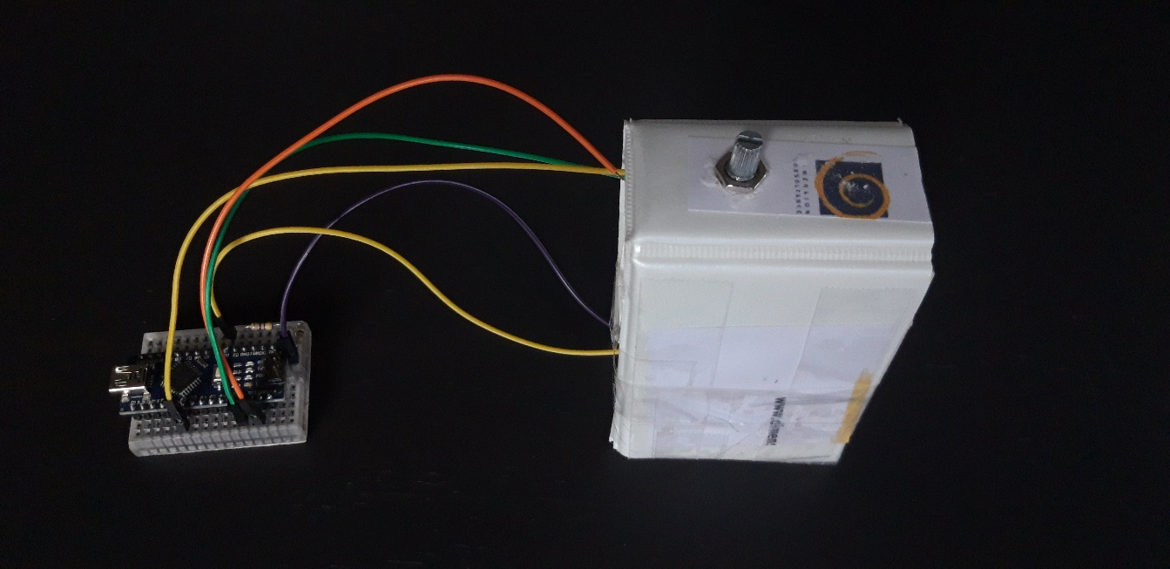

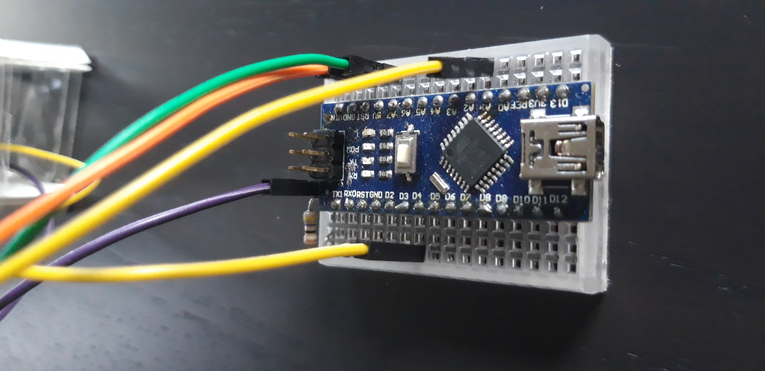

Réalisation prototype final :

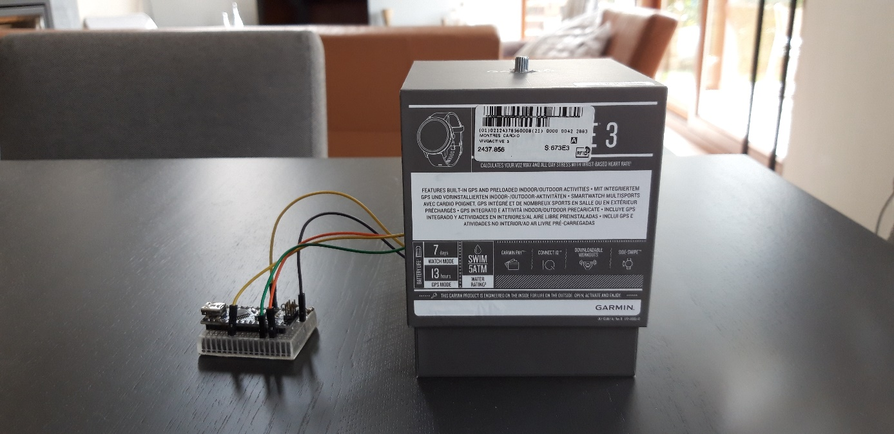

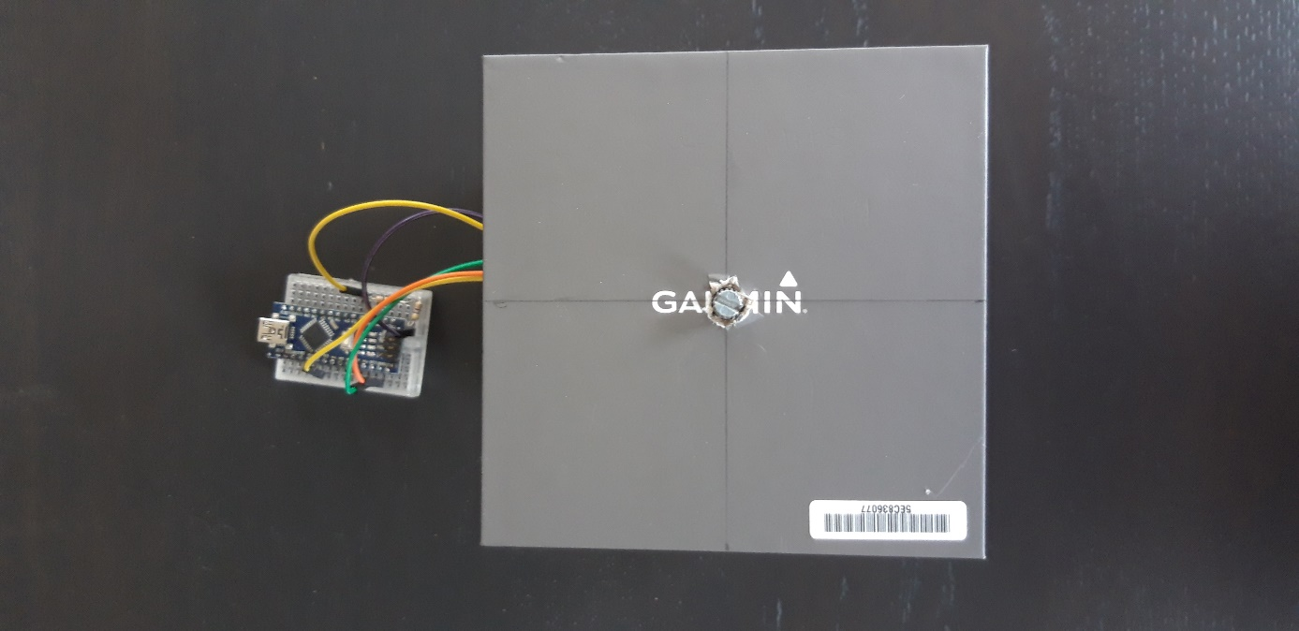

Habillage du controller :

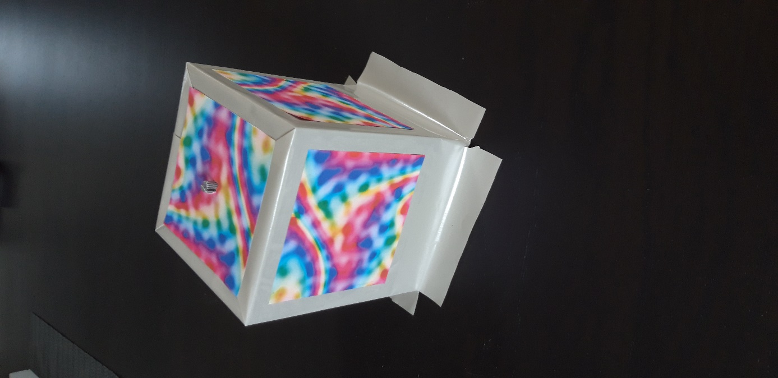

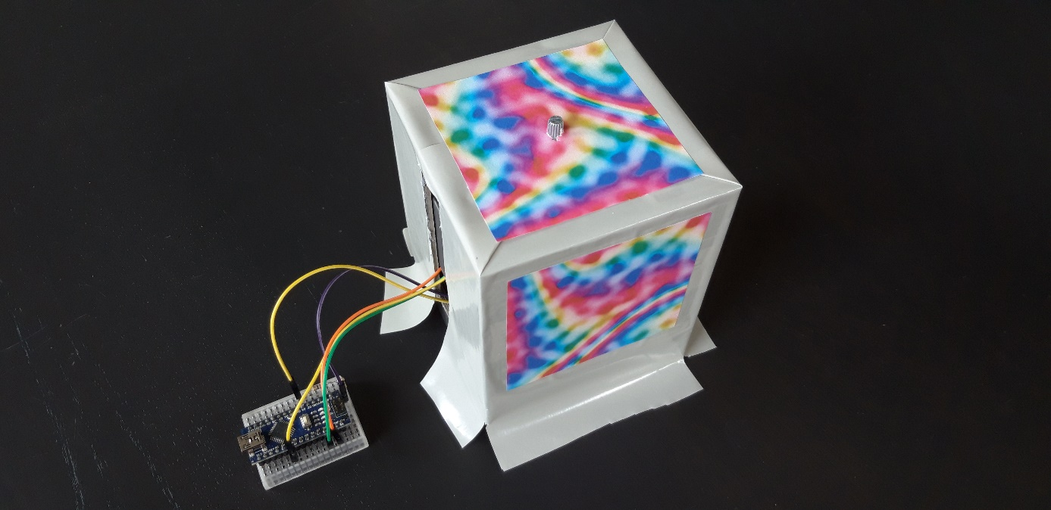

Calendrier de production :

Ayant déjà produit l’ensemble de ce que je voulais produire pour ce projet avec le temps et les circonstances que nous avions, je vais ici décrire ce que j’aurais fait si j’avais plus de temps pour le réaliser ainsi que la manière dont je l’aurais présenté tout en précisant le temps que cela m’aurait pris.

Le seul élément que j’aurais pu apporter en plus au projet est un système de portail qui serait dirigé par un nouvel aspect du controller qui s’apparenterait à un levier. Voici le temps estimé que cet ajout m’aurait potentiellement pris.

* Mécanique du portail : 8h.
* Esthétique du portail (shader, vfx, …) : 4h.
* Controller : 8h.
* Les petits réglages de la fin à ne pas sous-estimer : 1-2h.

Ensuite, concernant l’installation du projet, je pensais le faire dans une pièce sombre sans fenêtre et assez étroite. Si j’ai cette pièce à disposition, l’installation devrait être assez simple. Il suffit de placer un ordinateur disposant de l’application et de tous les autres prérequis (mon pc portable par exemple) avec un écran large sur un bureau accompagné d’une chaise et de mon controller.

* Aménagement de la pièce : 2-3min.
* Installation du pc : 30 secondes.
* Installation écran + raccord avec le pc : 5min.
* Installation du Controller : 2-3min.
* Test du projet : 10min.

1. <https://www.leblogducinema.com/on-refait-la-scene/le-voyage-de-chihiro-842371/>
2. <https://store.steampowered.com/news/?appids=13600>